Licence économie appliquée

Informatique appliquée à la finance

Université Paris Dauphine

Frédéric Peltrault

**Contrôle en salle informatique**

**Vendredi 5 décembre – Groupe 4**

**Durée 30 minutes**

**Aucun document autorisé**

Enregistrement de votre travail :

Tout d’abord, enregistrez régulièrement votre fichier **sur votre répertoire** selon le modèle suivant : TSI6_Gr4_VotreNom_VotrePrénom_VotreCode

A la fin de l’épreuve, enregistrez puis fermez votre fichier. **Copier-coller votre travail dans mon répertoire « EXAM »**. Une fois cette étape achevée, vous ne pourrez plus ouvrir votre fichier.

Sur la feuille « cours », vous trouverez un tableau qui donne le rendement de plusieurs indices du janvier 1988 à juillet 2007.

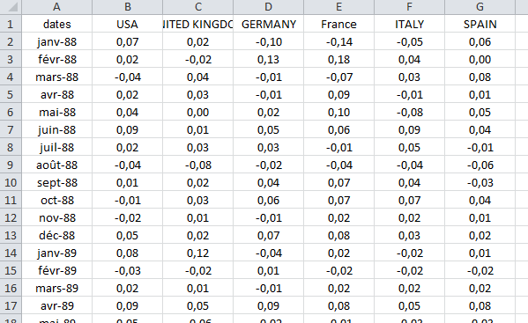

**Travail à faire :**

Vous devez reporter les noms de titres sur la feuille « **calcul** » à partir de la cellule A2.

Puis, calculez le rendement moyen et la volatilité de chaque titre et reporter ces statistiques s dans le tableau de la feuille « **calcul**».

Mettez les données en pourcentage avec une décimale.

On obtient le résultat ci-dessous :

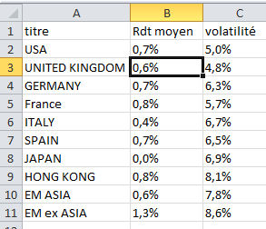

Triez une première fois le tableau de données par ordre décroissant de rendement moyen. Affichez à l’aide d’une boite de dialogue le nom du titre ayant le rendement moyen le plus élevé.

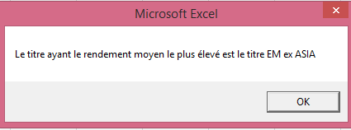

Triez une deuxième fois le tableau de données selon la volatilité. Affichez à l’aide d’une boite de dialogue le nom du titre ayant la volatilité la plus faible.

